MATEMATICA PER LE MIE ORECCHIE


“La musica è il piacere che la mente umana prova quando conta senza essere cosciente di contare”

Gottfried Wilhelm Von Leibenitz

IL PENTAGRAMMA E IL PIANO CARTESIANO
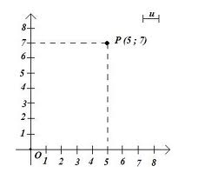
Il Piano Cartesiano è formato da due assi ortogonali fra loro, quello verticale viene chiamato y o asse delle ordinate, mentre quello orizzontale viene hiamato x o asse delle ascisse.
La posizione di un punto nel piano è perfettamente determinata dalle sue coordinate.
Se considero come ascissa il tempo e come ordinata l'altezza di una nota il piano cartesiano si trasforma nel pentagramma
Altezza + durata ci dà il piano musicale sul quale posso disegnare la linea melodica

TRASFORMAZIONI GEOMETRICHE E MUSICA
Molte sono le nozioni di geometria a cui i vari compositori hanno attinto per la composizione delle loro opere, utilizzandole deliberatamente come strumento compositivo. In alcuni casi l'aspetto geometrico – musicale traspare direttamente dalla partitura, in altri casi il suono lo comunica direttamente . In alcune composizioni la struttura formale presenta delle peculiarità geometriche come il CANONE: la sua forma condiziona in modo notevole le melodie per cui il compositore è costretto ad una doppia sfida che lo porta da un lato a cercare di salvaguardare l'aspetto estetico del pezzo musicale e dall'altro deve fare i conti con rigidi criteri matematici.

TRASLAZIONI
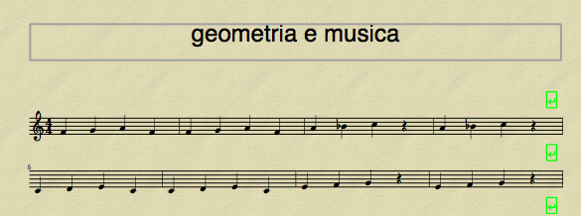
Proviamo con altre note prendiamo do re mi do e trasliamo in maniera orizzontale di una battuta con la carta lucida, otteniamo ancora do re mi do proviamo a suonarla: la conoscete?
Proviamo a fare una traslazione questa volta verticale trasportando le note di uno spazio più in alto (fatelo con il lucido)
La prima nota diventa mi, la seconda fa, la terza sol, la quarta la, per cambiare un po' tolgo la quarta nota e per fare 4/4 la trasformo in una semibiscroma oppure aggiungo una pausa
Proviamo a suonarla

Traslando di una battuta ottengo una ripetizione mentre se cantano contemporaneamente la stessa melodia vari voci ottengo il CANONE.
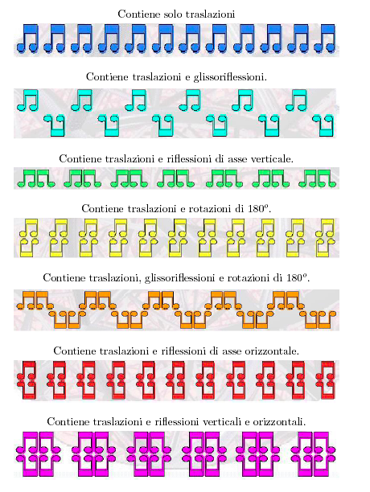
RIFLESSIONI
Con una simmetria assiale con asse orizzontale ottengo una inversione, mentre con un asse verticale ottengo una retrogradazione
Combinando le due trasformazioni ottengo una rotazione di 180° o simmetria centrale, cioè praticamente suono le stesse note ma al contrario
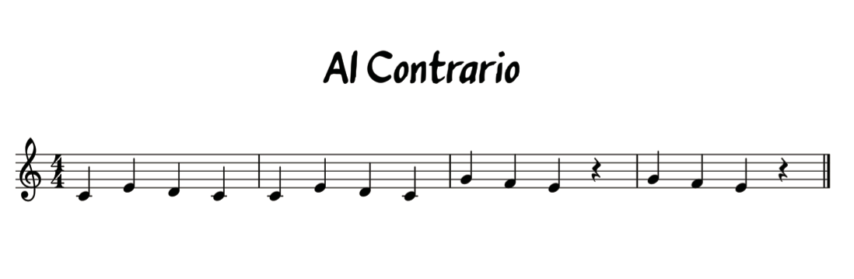

TABELLA DELLE PRINCIPALI TRASFORMAZIONI GEOMETRICHE E CORRISPETTIVO MUSICALE

Trasformazione geometrica | Risultato musicale
 | Orizzontale | Verticale | Orizzontale + Verticale
traslazione | 1. Ripetizione  2. Canone | Trasposizione | 1. Ostinati  2. Canone alla 2ª ,4ª ...
Riflessione | Inversione | Retrogradazione
Rotazione di 180° (intesa come combinazione di 2 riflessioni)  (ricordate i pesci) |  |  | Inversione retrograda
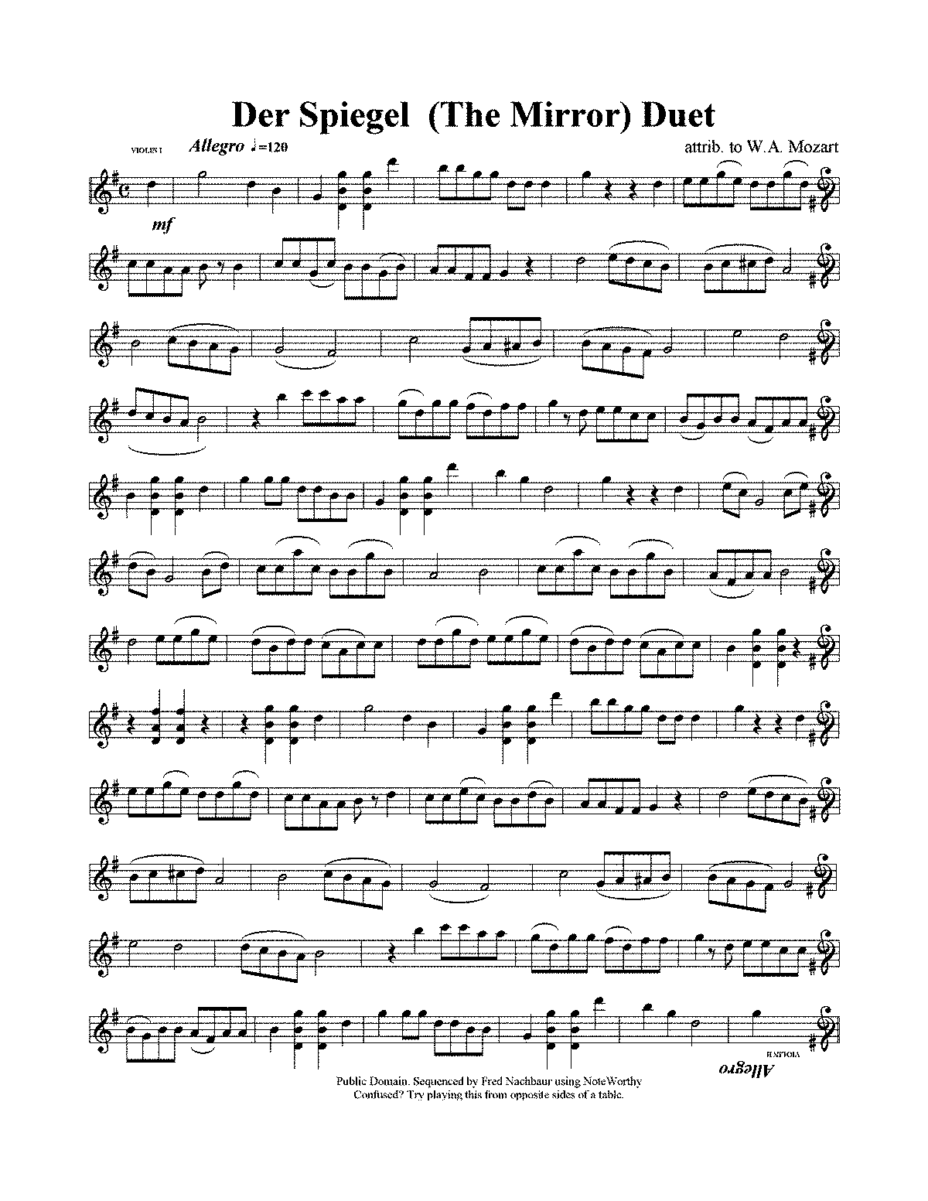
Spesso le figure molto utilizzate in musica, e anche grandi capolavori possono essere frutto di idee matematiche
Un esempio di trasposizione sono gli arpeggi (Beethoven, sonata op.27 chiaro di luna )
Nel Rock le traslazioni orizzontali danno luogo a ripetizioni chiamate ostinati o riff
Per quanto riguarda le ripetizioni più elaborate proprie dei canoni si può prendere come esempio un maestro dei maestri come , il quale era talmente bravo in quest'arte che aveva l'abitudine di regalare brevissimi brani in forma di canone manoscritti e accompagnati da dedica
Il Canone a 2, perpetuus BWV 1075, una piccola opera di otto battute, pensata per essere interpretata a due voci, spostata di due battute. Grazie alla sua struttura il brano innesca un ciclo che potrebbe durare in eterno ed infatti si chiama perpetuus.
Infine la celebre sinfonia n.5 i do minore op.67 di Beethoven ci offre l'esempio di una combinazione una traslazione verticale con una orizzontale
Mentre il celebre brano Der spiegel di Mozart ci offre l'esempio di una doppia riflessione rispetto ad un asse verticale e poi orizzontale.
TUTTO E' RAZIONALE: FRAZIONI E MUSICA

IL VALORE DELLE NOTE
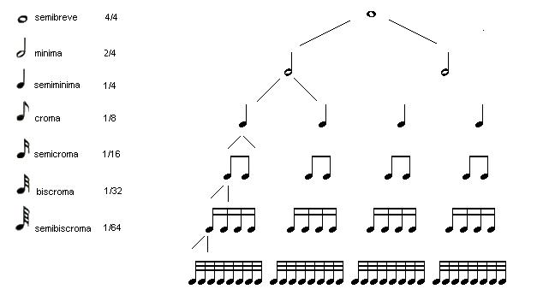
Come si vede le frazioni musicali sono particolari perchè hanno al denominatore solo i multipli del 2 (anzi, siccome ogni volta dimezzo il valore queste frazioni hanno al denominatore tutte le potenze del due)

Semibreve  4/4 = 1/1 | Minima  2/4= 1/2 | Semiminima  1/4 | Croma  1/8 | Semicroma  1/16 | Biscroma  1/32 | Semibiscroma  1/64
2⁰/ 2⁰ | 2⁰/2¹ | 2⁰/2² | 2⁰/2³ | 2⁰/2⁴ | 2⁰/2⁵ | 2⁰/2⁶

Dato che le note non sono altro che frazioni posso passare da una musica a una espressione e viceversa
ESEMPIO:
Scrivo una piccola espressione :

(1/4 +2/8+1/2) + (4/8+1/2 ) =

risolvo

(2+2+4) + (4+ 4 ) = 8/8 + 8/8 = 1 + 1 = 2
8 8
scriviamola in musica
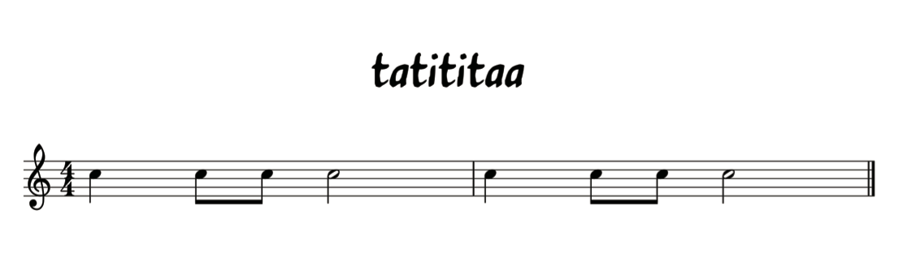
è chiaro che il risultato dell'espressione si riferisce al numero di battute
mentre il minimo comune denominatore è il ritmo di base

PITAGORA E L'INVENZIONE DEI NUMERI RAZIONALI (LE FRAZIONI)

Possiamo dire che la musica è alla base dell'invenzione dei numeri RAZIONALI, ossia le frazioni ad opera di Pitagora di Samo e dei suoi seguaci. Pitagora si era trasferito dalla Grecia a Crotone dove aveva fondato, nel 530 a.C. la famosa scuola Pitagorica.

Fu proprio una intuizione musicale che permise a Pitagora di formulare quel legame fra matematica e natura che costituisce, probabilmente, la scoperta più profonda e feconda della storia dell'intero pensiero umano. Secondo Giambico, l'episodio è il seguente. Un giorno Pitagora passò di fronte all'officina di un fabbro, e si accorse che il suono dei martelli sulle incudini era a volte consonante, e a volte dissonante. Incuriosito, entrò nell'officina, si fece mostrare i martelli, e scoprì che quelli che risuonavano in consonanza avevano un preciso rapporto di peso. Ad esempio, se uno dei martelli pesava il doppio dell'altro, essi producevano suoni distanti un'ottava. Se invece uno dei martelli pesava una volta e mezza l'altro, essi producevano suoni distanti una quinta (l'intervallo fra il do e il sol). Tornato a casa, Pitagora fece alcuni esperimenti con nervi di bue in tensione, per vedere se qualche regola analoga valesse per i suoni generati da strumenti a corda, quali la lira.
Sorprendentemente, la regola era addirittura la stessa!
Ad esempio, se una delle corde aveva lunghezza doppia dell'altra, esse producevano suoni distanti un'ottava. Se invece una delle corde era lunga una volta e mezza l'altra, esse producevano suoni distanti una quinta. In perfetto stile scientifico, dall'osservazione e dall'esperimento Pitagora dedusse una teoria: la coincidenza di musica, matematica e natura. Più precisamente, egli suppose che ci fossero tre tipi di musica: quella strumentale propriamente detta, quella umana suonata dall'organismo, e quella mondana suonata dal cosmo. La sostanziale coincidenza delle tre musiche era responsabile da un lato dell'effetto emotivo prodotto, per letterale risonanza, dalla melodia sull'uomo, e dall'altro della possibilità di dedurre le leggi matematiche dell'universo da quelle musicali. Poichè nelle leggi dell'armonia scoperte da Pitagora intervenivano soltanto numeri frazionari, detti anche numeri razionali, ed i rapporti armonici corrispondevano perfettamente a rapporti numerici, Pitagora enunciò la sua scoperta nella famosa massima: tutto è (numero) razionale

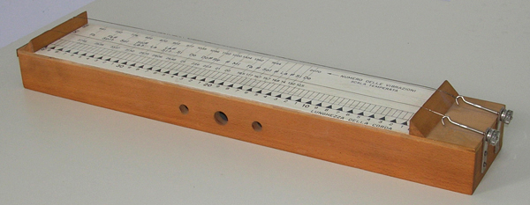

Il Monocordo di Pitagora

